Московский государственный технический университет им. Н. Э. Баумана

Факультет «Радиоэлектроника и лазерная техника (РЛ)»

Кафедра «Технологии приборостроения (РЛ6)»

Лабораторная работа №3

по дисциплине "Устройства приема и преобразования сигналов"

Выполнил студент группы РЛ6-81

Филимонов С.В.

Преподаватель Мещеряков В.Д.

Москва, 2024

Исследование амплитудного диодного детектора

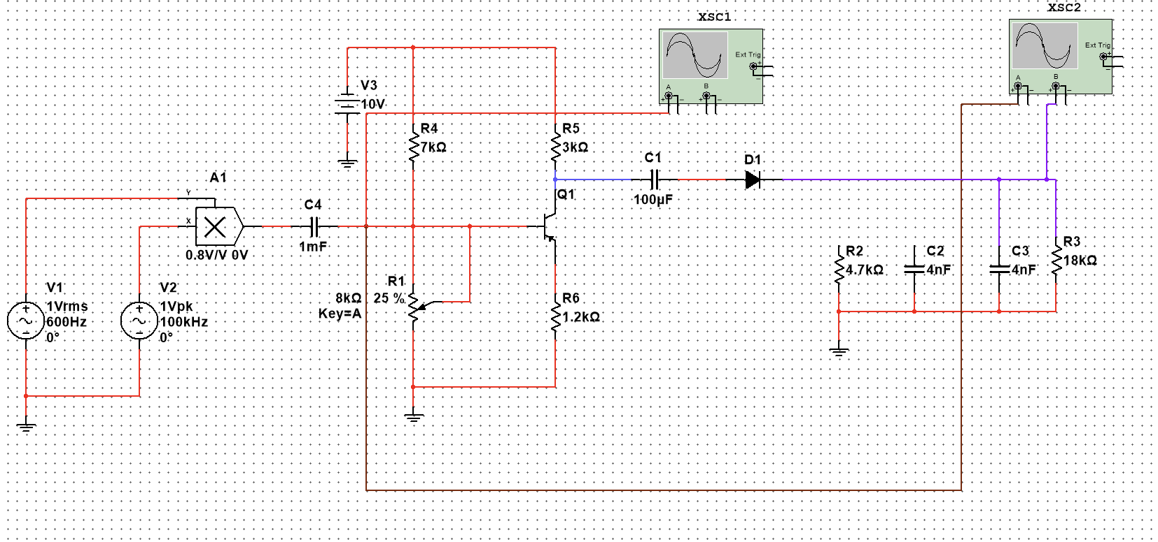

Рис. 1 – Электрическая принципиальная схема амплитудного детектора

1. Определить коэффициент усиления для промежуточной частоты 600 Гц как отношение размаха выходного сигнала к размаху входного.

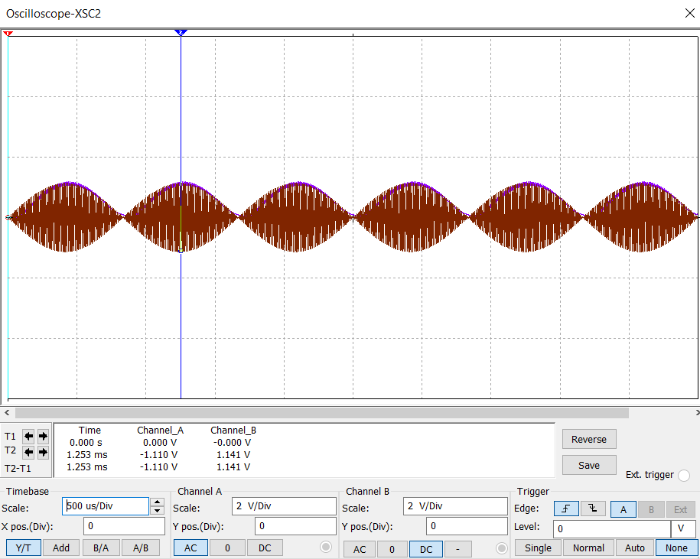

Рис. 2 – Осциллограмма входного и выходного сигналов

$$K_{ус}≈\frac{1,14}{2,22}≈0,5$$

2. Изменить выходную нагрузку на резистор R2 и конденсатор C2 и выполнить требования п.1. Обратить внимание на форму выходного сигнала и сравнить с формой сигнала, полученной на предыдущей нагрузке

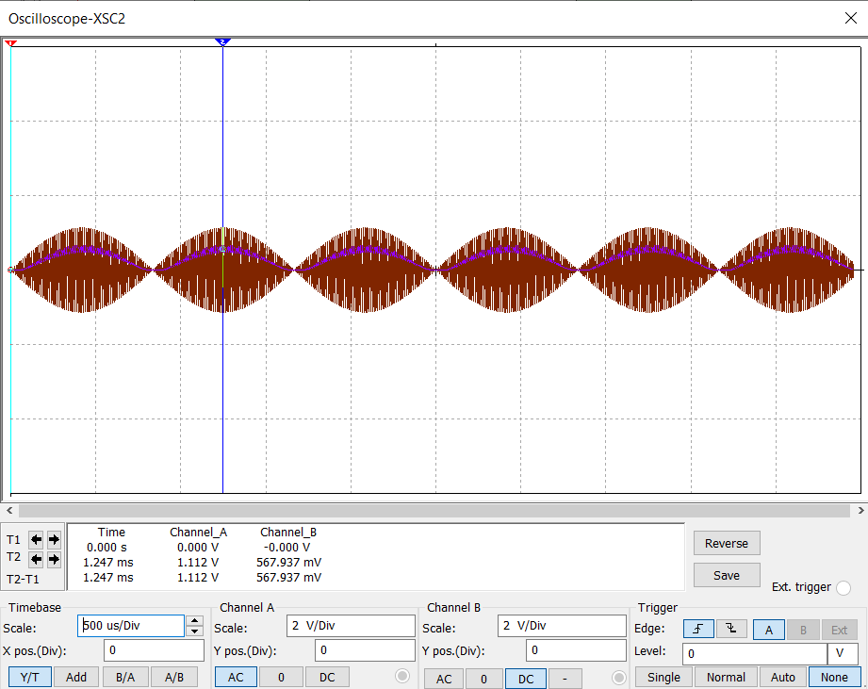

Рис. 3 – Осциллограмма входного и выходного сигналов при изменённых $R_{н}и C_{н}$

**ВЫВОДЫ**

1. Электрическая схема состоит из:

* двух источников переменного сигнала (один моделирует передаваемый сигнал, другой – сигнал несущей или промежуточной частотой);
* на выходе перемножителя имеем амплитудно модулированный сигнал;
* амлитудно модулированный сигнал поступает через разделительный конденсатор $C_{2}$ (предотвращает попадание постоянной составляющей, задающей рабочую точку усилителя, на источник сигнала) на усилитель на биполярном транзисторе, выполненный по схеме с ОЭ, которая усиливает по мощности (и по току, и по напряжению). Резисторы $R1,R_{4}$ задают рабочую точку усилителя, выбранную в середине нагрузочной прямой. Резистор $R_{5}$ ограничивает коллекторный ток, $R_{6}$ выполняет функцию ООС по току, причём как постоянной, так и по переменной составляющей (отсутствует шунтирующий конденсатор для переменного тока).
* через разделительный конденсатор $С_{1}$ усиленный амплитудно модулированный сигнал проходит через диод и поступает на нагрузку в виде конденсатора и резистора.

2. На рисунке 2 видно, что входной и продетектированный сигнал совпадают по амплитуде: входной сигнал был усилен (причём коэффициент усиления по напряжению был не очень высок и составляет $≈2$, так как отсутствует шунтирование конденсатором переменной составляющей тока), но $≈0,6−0,8$ В падает на диоде (диод открывается при данном приложенном напряжении), поэтому амплитуда выходного сигнала уменьшается на эту величину. По размаху выходной сигнал в 2 раза меньше входного сигнала, так как амплитудный детектор на одном диоде осуществляет детектирование лишь положительной полуволны сигнала, причём частота выходного сигнала становится в 2 раза больше частоты передаваемого сигнала.

3. На рисунке 3 видно, что выходной сигнала уменьшился по амплитуде после изменения $C_{н} и R_{н}$: из-за уменьшения значения $R_{н}$ уменьшилась постоянная времени разряда конденсатора $τ=R_{н}C_{н}$, поэтому конденсатор стал быстрее разряжаться через резистор в связи с чем не успевала установится реальная амплитуда поступающего сигнала (баланс между зарядом и разрядом наступал раньше, чем достигалась амплитуда модулированного сигнала).

Исследование частотного детектора

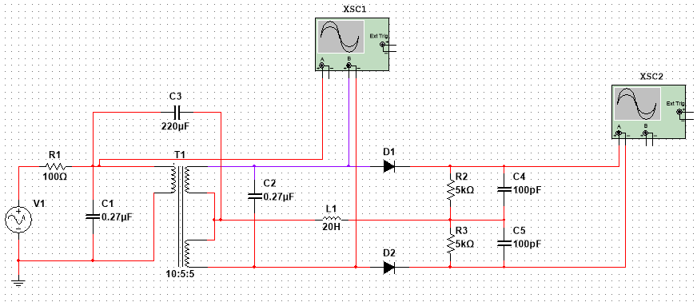

Рис. 4 – Электрическая принципиальная схема частотного детектора

Оба контура настроены на резонансную частоту 30 кГц:

$$f_{р}=\frac{1}{2π\sqrt{0,27∙{10}^{−7}∙0,104∙{10}^{−3}}}≈30 кГц$$

Минимальная и максимальная частоты найдены из АЧХ, представленной на рисунке 5.

$$П_{ЧД}≈35−25=10 кГц$$

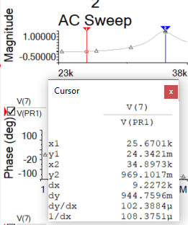

Рисунок 5 – АЧХ частотного детектора

Уменьшим ёмкость конденсаторов в 2 раза, при этом резонансная частота изменилась на 45 кГц, а АЧХ приняла следующий вид:

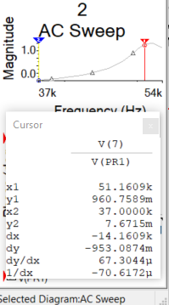

Рисунок 6 – АЧХ частотного детектора с изменённой резонансной частотой

Полоса пропускания увеличилась и стала $≈14 кГц$. Причиной является то, что добротность контуров ограничена и не изменяется, когда резонансная частота увеличивается $⟹$ $ΔF=\frac{f_{р}}{Q}$- увеличивается полоса пропускания.

Осциллограммы со вход и выхода представлены на рисунке 7.

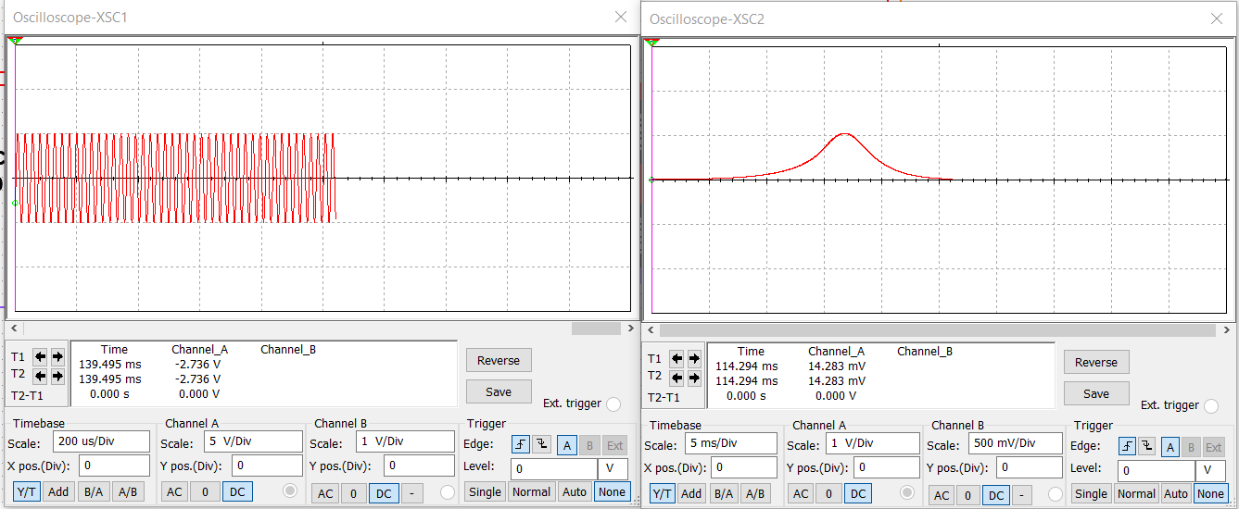

Рис. 7 – Осциллограммы сигналов на входе и выходе

На вход подадим амплитудно-модулированный сигнал с частотой несущей 900 кГц и модулирующей частотой, равной резонансной частоте контура. По осциллограммам видим, что АМ сигнал прошёл на выход, но со значительно меньшим размахом, что связано с тем, что частота несущей значительно выше резонансных частот контуров, поэтому сигнал прошёл ослабленным на много порядков.

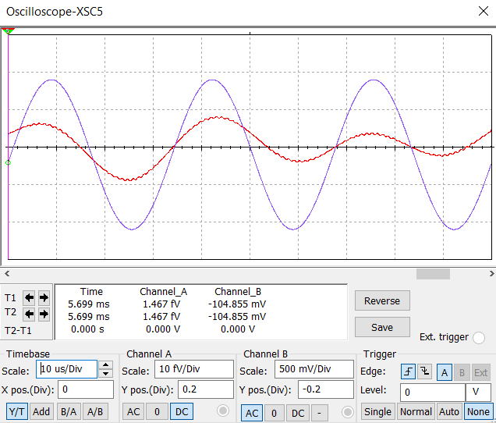

Рис. 8 – Осциллограммы сигналов на входе и выходе для АМ сигнала

**ВЫВОД**

1. Электрическая схема состоит из:

* источника ЛЧМ (он же ЧИРП) сигнала;
* связанных контуров: первый состоит из $С_{1}$ и первичной катушки трансформатора и настроен на частоту 30 кГц, второй – из $C_{2}$ и вторичной обмотки трансформатора с аналогичной резонансной частотой
* два диода, представляющие собой два АД, $R_{2}, C_{4} и R_{3}, C_{3}$ служат нагрузкой амплитудных детекторов;
* катушки $L_{1}$, через которую проходит постоянная составляющая тока, создавая на обеих диодах одинаковые падения напряжения. При снятии разности сигналов с выхода ЧД данная постоянная составляющая компенсирует друг друга.
* конденсатора $C_{св}$, через который напряжение с 1-го контура подводится к средней точке второго контура и напряжение оказывается приложенным к обеим детекторам.

2. Детектирование осуществляется следующим образом: ЛЧМ сигнал через трансформатор оказывается на вторичных обмотках трансформатора; так как вторичная обмотка имеет средний вывод, то имеем два сигнала, противоположных по знаку на нижней и верхней обмотках. Когда частота ЛЧМ сигнала отличается от резонансной, то происходит смещение тока сигнала по фазе во вторичной обмотке (так как сопротивление принимает индуктивный или емкостной характер), поэтому сигнал в верхней половине оказывается повернутым на некоторый угол, в нижней – повернутым и отражённым. После детектирования на двух диодах (два АД), постоянная составляющая замыкается через $L_{1}$ на диоды, поэтому при снятии сигнала с выхода ЧД она вычитается, а переменная составляющая в связи с разными знаками складывается: $0,5∙U_{2}−\left(−0,5∙U_{2}\right)=U_{2}$. Таким образом, данное сложение можно интерпретировать в векторном виде, откуда видно, что выходной сигнал будет меняться в зависимости отстройки входного сигнала от резонансной частоты:

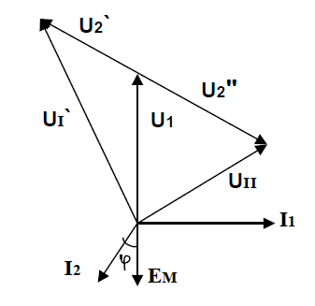

3. При подаче амплитудно модулированного сигнала с несущей 900 кГц и модулирующей частотой равной резонансной частоте контура на выходе не происходит детектирование АМ сигнала, так как сигнал на несущей частоте проходит через контура с малым коэффициентом передачи и имеет малый размах. Сигнал детектируется АД, но имеет очень малый размах на выходе.